ВЫПУСКНАЯ КВАЛИФИКАЦИОННАЯ РАБОТА

**Рациональное использование земельных ресурсов Белгородской области путем организации родовых усадеб из земель бывших и малонаселённых сельских населённых пунктов**

Coдeржaниe

Введение

. Концепция обустройства родовых ПОМЕСТИЙ и родовых поселений в Белгородской области

1.1 Концепция создания родового поместья и родовых поселений

.2 Основные принципы создания и функционирования родового поместья

.3 Общая схема организации родового поселения

.4 Требования к земельным участкам для создания родового поместья

2. Нормативные документы по родовым ПОМЕСТЬЯМ

2.1 Результаты реализации на территории Белгородской области проекта по созданию родовых поместий

.2 Реализация закона Белгородской области «О родовых поместьях в Белгородской области»

.2.1 Порядок предоставления земельных участков гражданам для организации родовых поместий

.2.2 Порядок учета родовых поместий и родовых поселений

3. Порядок организации родового поселения

3.1 Земельные участки и места расположения родовых поселений

.1.1 Основные принципы организации и обустройства Родового экопоселения «Кореньские родники»

.1.2 Основные принципы организации и обустройства экопоселения родовых поместий «Серебряный Бор»

.2 Проектирование родовых поселений

.3 Экономическая база поселения

.4 Выполнение кадастровых работ на примере хутора Заречье

.5 Эффективность реализации закона Белгородской области

ЗАКЛЮЧЕНИЕ

СПИСОК ИСПОЛЬЗОВАННОЙ ЛИТЕРАТУРЫ

[**Написание на заказ курсовых, дипломов, диссертаций...**](http://учебники.информ2000.рф/napisat-diplom.shtml)

ВВEДEНИE

В последнее десятилетие на территории Белгородской области и за ее пределами получили распространение некоторые общественные движения социально-экологической направленности. Появились инициативные группы граждан, содействующие улучшению экологической обстановки и рациональному использованию природных ресурсов области, возрождению родовых усадеб, духовного и культурного развития. При этом в образовании родовых усадеб (поместий) четко просматривается стремление уйти от урбанизации и влияния экологически негативных факторов городской жизни. Уже более 10 лет в стране набирает популярность идея возрождения села в, казалось бы, старой форме родового поместья, но наполненной новым содержанием, отвечающим современным реалиям.

Белгородская область во многих вопросах опережает решения, принимаемые на федеральном уровне. В том числе это относится и к проблеме возрождения малых сел и хуторов. Правительство области пришло к выводу о необходимости на законодательном уровне региона, не дожидаясь решений на федеральном уровне, помочь возродить лучшие традиции родовых поместий, при этом создание родовых поселений соответствует также программам малоэтажной застройки, которые сейчас реализуются в Белгородской области.

Предлагается новый подход к решению многочисленных проблем человеческого общества и государства за счет создания новых населенных пунктов - экологических поселений, и преобразования в экологические поселения существующих малонаселенных пунктов. Основой экологических поселений должны стать родовые поместья. В экологических поселениях предполагается комплексное решение многих проблем, стоящих перед современным человеком.

Таким образом, будут созданы условия для решения экономических, социальных, экологических проблем общества, а также для духовного развития, раскрытия творческого потенциала и возможности самореализации личности путем создания сети экологических поселений, состоящих из родовых усадеб с новым укладом жизни. Все вышеизложенное и определяет актуальность выпускной квалификационной работы.

Цель работы - изучение теоретических, методологических и практических положений реализации рационального использования земельных ресурсов Белгородской области путем организации родовых усадеб из земель бывших и малонаселенных сельских населенных пунктов.

Для достижения этой цели в работе были поставлены и решены следующие задачи:

. Изучить теоретические и методические положения управления территориями за счет Концепции обустройства родовых усадеб (поместий) и родовых поселений на примере Белгородской области;

. Изучить нормативно-правовую базу по Родовым поместьям Белгородской области и выявить недостатки;

. Рассмотреть Порядок организации и обустройства родового поселения на примере реализованных проектов в Белгородской области;

. Выявить экономическую эффективность преобразований.

В процессе исследования использованы законы и постановления Правительства Белгородской области, проектная документация, экономическая и статистическая информация АО «Белгородская ипотечная корпорация», Генеральные планы и Перспективы развития отдельных родовых поместий Белгородской области, архивные материалы по разработке и реализации Закона Белгородской области «О родовых усадьбах в Белгородской области», специальная научная литература.

Работа состоит из введения, трех глав, заключения, списка использованных источников.

1. Концепция обустройства родовых ПОМЕСТИЙ и родовых поселений в Белгородской области

С 1991 года в результате спада сельскохозяйственного производства и ухудшения финансового положения отрасли, изменения организационно-экономического механизма развития социальной сферы и инженерной инфраструктуры села произошло снижение доступности для сельского населения образовательных, медицинских, культурных и торгово-бытовых услуг, увеличилось отставание села от города по уровню и условиям жизнедеятельности. Таким образом, комплекс накопившихся с 90-х годов производственных и социальных проблем вызвал интенсивный отток сельскохозяйственных работников.

В силу сокращения сельского населения ряд населенных пунктов в сельской местности продолжал ликвидироваться, падала рождаемость. Вследствие миграции населения в города (в основном молодежи) село в значительной мере «состарилось» по своему демографическому показателю.

Сложившаяся на селе ситуация в социальной сфере продолжает оставаться сложной, социально-экономические условия устойчивого развития агропромышленного комплекса в ряде мест по-прежнему недостаточные.

Для успешного решения перспективных задач по наращиванию экономического потенциала аграрного сектора, в том числе реализации приоритетного национального проекта «Развитие агропромышленного комплекса» требуется более системный подход, важнейшей частью которого является осуществление мер по повышению уровня и качества жизни на селе, преодолению дефицита специалистов и квалифицированных рабочих в сельском хозяйстве, т.е. возрождение сельских населенных пунктов.

Содействие решению задачи притока молодых специалистов в сельскую местность и закрепления их в аграрном секторе экономики предполагает необходимость формирования в сельской местности базовых условий социального комфорта. С этой целью возникает необходимость создания родовых поместий и родовых поселений, как фактора, стабилизирующего ситуацию на селе, возрождению и развитию исконного исторического, духовного и культурного наследия русского народа и его традиций. В связи, с чем был разработан закон Белгородской области «О родовых поместьях в Белгородской области» [1-3].

В соответствии с нормами закона Белгородской области «О родовых поместьях в Белгородской области» ведение поместного хозяйства осуществляется, как правило, личным трудом связанных между собой родством и (или) свойством граждан Российской Федерации, постоянно проживающих на территории Белгородской области (участников поместного хозяйства). Указанный закон определяет основы организации и деятельности родовых поместий и родовых поселений на территории Белгородской области.

Вместе с тем, данный закон предусматривает меры государственной поддержки участников поместного хозяйства, которые установлены Правительством Белгородской области.

Закон Белгородской области «О родовых поместьях в Белгородской области» позволит возродить малочисленные и достаточно удаленные от районных центров населенные пункты области.

Кроме того, создание родовых поместий и родовых поселений на территории Белгородской области направлено на освоение неиспользуемых земельных участков, экологическую реставрацию земли, а также снижение темпов ее деградации посредством предоставления земельных участков гражданам для их восстановления и организации на них поместного хозяйства [3].

Проект закона «О родовых поместьях и родовых поселениях в Российской Федерации» № 555205-6 был внесен в Госдуму в 2014 г.

Согласно данному законопроекту, минимальный размер земельного участка, безвозмездно предоставляемого гражданину государством для обустройства родовой усадьбы, не может быть менее 1 гектара. Как говорится в пояснительной записке, эта площадь позволит создать «сбалансированную экологическую систему из плодовых, ягодных, орехоплодных и других многолетних насаждений, с наличием водных объектов и зеленых массивов - мест обитания животных, птиц, насекомых и других живых организмов».

Участок может быть и больше одного гектара. Максимальный размер участка предлагается устанавливать регионам в своих законах. Этот участок будет иметь особенный правовой статус: его владельцы будут освобождаться от налогов на произведенную продукцию, на сам земельный участок, на жилые строения, находящиеся на нем, не сможет быть обращено взыскание по обязательствам гражданина и членов его семьи.

Кроме того, такой участок нельзя будет купить, продать, заложить, сдать в аренду, разделить на части или передать юридическому лицу. Его также невозможно будет конфисковать, изъять для государственных или муниципальных нужд и т. д. 18.12.2015 г. Проект ФЗ был отклонен Государственной Думой и отправлен на доработку. Тем не менее, на территории Белгородской области региональные нормативные акты действуют и сегодня. При этом движение по созданию родовых поселений набирает ход по всей стране (рис. 1.1).

.1 Концепция создания родового поместья и родовых поселений

Закон Белгородской области №331 «О родовых усадьбах в Белгородской области» был принят 15 марта 2010 г. 31 октября 2013 г. Закон «О родовых усадьбах в Белгородской области» переименован в Закон «О родовых поместьях в Белгородской области».

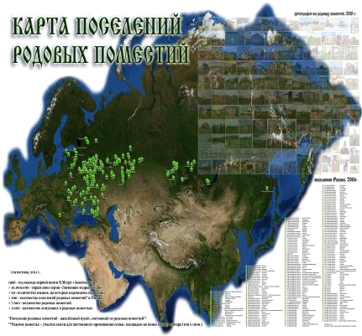

# Рис. 1.1. Карта поселений родовых поместий в РФ [1]

Закон дает следующие определения [5]:

родовое поместье - земельный участок (земельные участки), с находящимися на нём зданиями, сооружениями, иным имуществом, на котором организуется ведение поместного хозяйства;

поместное хозяйство - форма жизненного уклада, при которой приоритет отдаётся использованию земли как природному объекту, охраняемому в качестве важнейшей составной части природы, внедряются экологические системы земледелия, осуществляется гармоничное взаимодействие с природой и минимальное негативное влияние на неё, возрождаются исконные народные обряды, праздники и ремёсла, популяризируется здоровый образ жизни;

родовое поселение - объединение граждан, ведущих поместное хозяйство в Родовых поместьях, компактно расположенных между собой.

Родовое поместье представляет собой неделимый земельный участок, площадью от 1 до 1,5 га в зависимости от рельефа местности, предоставляемый гражданам РФ бесплатно, в пожизненное наследуемое пользование и владение, без права продажи, для строительства поместья, создания и ведения поместного хозяйства, без налогообложения земли, строений, урожая и произведенной в поместье продукции.

Поместье, возведенное на земельном участке, приобретает статус жилища.

Родовое поселение - населенный пункт, организованный по принципу местного самоуправления, состоящий из десяти-ста родовых поместий и объектов социально-культурного, общественного назначения, расположенных на компактной территории.

Площадь предоставляемого земельного участка, необходимого для организации инфраструктуры поселения и создания административных, образовательных, медицинских, культурных, спортивных, подсобных и иных объектов соцкультбыта, не должна превышать 7-10% от общей площади родового поселения [6].

В создаваемых родовых поселениях предусматривается резервирование нескольких земельных участков под родовые поместья для детей-воспитанников детских домов, не достигших совершеннолетнего возраста.

Родовое поместье имеет статусы, которые приведены на рисунке 1.2.

Концепция создания родового поместья и родовых поселений также раскрывает понятия: родовое поместье, родовое поселение и владельцы родового поместья. Родовое поместье - это модель идеального сочетания природной среды и хозяйственной деятельности человека, где на одном участке земли находятся:

) Базис самовосстанавливающейся биосистемы усадьбы - его лесопарковая часть. Это живая изгородь - полоса леса вдоль периметра поместья, а также участок леса или парка внутри поместья.

) Экологические дом и хозяйственные постройки, в идеале - с минимальным энергопотреблением.

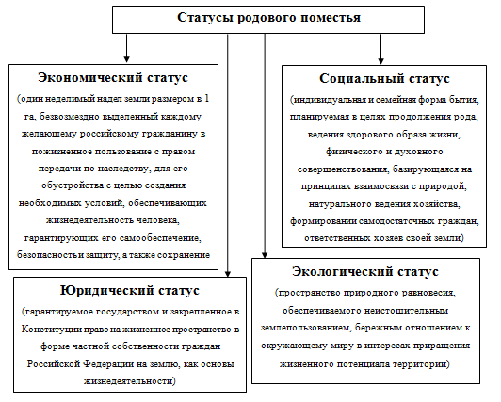

Рис. 1.2. Статусы родового поместья

) Участки хозяйственного земледелия для максимально возможного самообеспечения семьи продуктами питания.

) Системы для биологической переработки и утилизации всех жидких и твердых органических отходов (компостные ямы, биореакторные установки).

) Экологические системы энергетики, необходимые для частичного или полного самообеспечения электроэнергией, газом, теплом, водообеспечением.

Родовое поселение - это группа близко расположенных родовых поместий, владельцы которых объединены в общее партнерство для совместного обустройства родового поселения, создания соответствующей инфраструктуры: административных, образовательных, медицинских, культурных, спортивных и иных общественных объектов и учреждений. Силами всего поселения строятся дороги, школа, магазин, здравница, обустраиваются общие территории для спорта, отдыха, встреч. Организовывается образование детей (при отсутствии школы в данном поселении, организовывается подвоз детей к школе в близлежащем поселении).

Родовое поселение с указанием его местонахождения может иметь свое название, эмблему, герб и прочие символы с учетом требований законодательства об использовании атрибутов и символов РФ, а также вправе устанавливать официальные символы, отражающие исторические, культурные, национальные и иные местные традиции и особенности.

Родовое поселение создается гражданами РФ, будущими владельцами родовых поместий, на добровольных началах, как единомышленниками, объединенными общими целями жизнедеятельности, для совместного обустройства родовых поместий, а также родового поселения в целом.

Владельцы родовых поместий самостоятельно определяют правовую форму объединения в родовом поселении.

Родовое поселение с численностью населения более 1000 человек является сельским поселением с правом обретения статуса муниципального образования.

Владельцы родового поместья - гражданине РФ, получившие земельный участок для обустройства родового поместья, добровольно принимающие на себя в полной мере все права, обязанности и ответственность за пользование, владение, обустройство и проживание в родовом поместье в соответствии с установленными требованиями.

Допускается совместное владение и пользование одним родовым поместьем без разделения на части нескольким семьям - ближайшим родственникам владельца родового поместья.

1.2 Основные принципы создания и функционирования родового поместья и родовых поселений

Концепцией обустройства родовых поместий и родовых поселений в Белгородской области, разработанной Управлением архитектуры и градостроительства Белгородской области, определены основные принципы создания и функционирования родового поместья:

1) Создание условий для реализации всеми гражданами РФ права на землю, как основное национальное богатство.

) Безвозмездность, безусловность, бессрочность владения и пользования земельным участком, предоставленным для создания родового поместья.

) Освобождение владельцев родовых поместий от уплаты налогов за пользование земельным участком, а также от налогов на строения, от продажи продукции, выращенной и произведенной в родовом поместье.

) Однократное, бесплатное выделение государством для создания родового поместья земельного участка, площадью не менее 1 гектара.

) Неделимость земельного участка и находящегося на нем поместья.

) Наследование земельного участка и поместья по закону и завещанию.

) Право владения и пользования родовым поместьем принадлежит только гражданам РФ.

) Родовое поместье, строения на его территории не отчуждаемы и не могут использоваться для обеспечения исполнения обязательств его владельца. Сделки, связанные с передачей вещных прав на земельный участок и строения на его территории ничтожны.

) Деятельность граждан по ведению личного подсобного хозяйства на территории родового поместья не относится к предпринимательской деятельности [6].

1.3 Общая схема организации родового поселения

Законом Белгородской области от 15 марта 2010 г. №331 «О родовых усадьбах в Белгородской области» (с изм. от 31.10.2013 № 239) и Концепцией значительно была упрощена и регламентирована процедура организации родового поселения. Схема организации и генплан приведены на рисунке 1.3. Общая схема организации родового поселения приведена на рисунке 1.4.

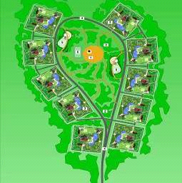 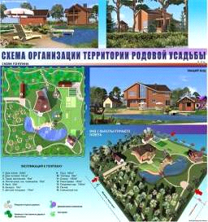

Рис. 1.3. Генплан родового поселения на 10 участков и схема организации территории родового поместья

.4 Требования к земельным участкам для создания родового поместья

Земельные участки, предназначенные для родовых поместий, предоставляются в границах муниципального образования в размере не менее 1 га, а в случаях использования неудобиц, с учетом рационального использования земель - не менее 1,5-2 га.

Прилегающие живые изгороди соседних участков, объектов инфраструктуры, лесополос должны создавать сплошные защитные зоны от внешних неблагоприятных воздействий для всего поселения в целом.





Рис. 1.2. Общая схема организации родового поселения

Расположение участков относительно друг друга должно предотвращать постоянные, сквозные воздушные продувы, что способствует созданию своего микроклимата в поселении (например, круговая организация общей формы поселения).

Для минимизации затрат по прокладке коммуникаций и дорог, сокращения длины дорог, необходимо геометрически правильно расположить участки: форма участков внутри поселения должна быть близка к прямоугольной.

Также Концепцией обозначены требования к жилому дому и к архитектурным решениям, конструкциям и материалам дома (рис. 1.5).

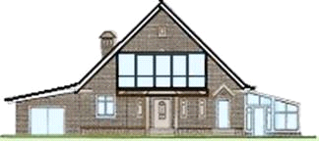

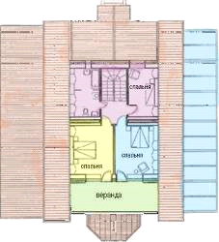 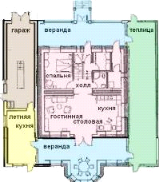

Рис. 1.5. Внешний вид, планировка, основные элементы внешнего устройства дома

Теплица с южной стороны, пристроенные с северной стороны технические помещения (гараж, мастерская), выполняющие дополнительную функцию тепловых буферных зон, остекленные веранды (с запада или востока). Дом ориентирован на юг, с тем, чтобы максимально использовать пассивный солнечный обогрев. На крыше (или вне дома, в зависимости от конкретных условий) располагаются солнечные батареи, солнечные коллекторы (воздушные и водяные)

Жилой дом необходимо возводить из доступных и экологически чистых материалов:

использование местных строительных материалов, малозатратных по способу добычи, переработке, перевозке, позволяет применять технологии строительства дома без тяжелой техники, значительно сокращать себестоимость строительства и делать доступным малообеспеченным слоям населения;

применение конструкций из дерева.

Система отопления, в дополнение к обычному, использует преобразование солнечной энергии при обогреве дома и нагревания воды для бытовых нужд. Значительной экономии тепла в доме способствует рациональное архитектурно-строительное проектирование и использование эффективных утеплителей.

Эксплуатацию дома осуществлять с применением естественных биоинтенсивных технологий для переработки и утилизации органических отходов (твердых, жидких), используемых для увеличения урожайности сельскохозяйственных культур и повышения плодородия почвы.

Требования к архитектурным решениям, конструкциям и материалам дома:

) Минимизация отапливаемой (зимней) части дома с возможным ее зонированием на постоянно отапливаемую и периодически отапливаемую части (при меняющемся составе семьи).

) Оптимизация взаимного расположения отапливаемой части дома и элементов подворья для уменьшения потерь тепла зимой в отапливаемой части и при переходах из одной части в другую, и максимального удобства летом при ведении подсобного хозяйства.

) Обеспечение достаточного освещения основного (зимнего) помещения при условии большого количества буферных зон; предусмотреть разумную достаточность площади оконных проемов.

) Обеспечение возможности поэтапного строительства и оснащения дома инженерным оборудованием, в том числе строительства первого отапливаемого блока за один строительный сезон, чтобы застройщик, начав строительство весной, осенью мог вселиться в дом.

) Предусмотреть возможности будущего расширения (блокирования) дома без его существенной реконструкции (растущий дом).

) Установка инженерного оборудования дома без дополнительной реконструкции, для удобной его эксплуатации.

) Обеспечение естественной вентиляцией в связи с повышенной герметичностью дома.

) Оптимальное расположение дома на участке с учетом особенностей ландшафта и методов ведения работ на участке.

) Применение оптимальных материалов стен для конкретных природно-климатических условий.

) Обеспечение легкости конструкции дома в целях сокращения затрат на фундаменты.

) Проектирование систем инженерного обеспечения необходимо проводить руководствуясь принципами автономности, функциональности и простоты, возможности самостоятельного изготовления большей их части, простоты и удобства при проведении профилактических и ремонтных работ, возможности замены без реконструкции дома [6].

Таким образом, с принятием закона «О родовых усадьбах в Белгородской области» (с изм. от 31.10.2013 № 239) у жителей Белгородской области, в дополнение к уже имеющимся возможностям приобретения льготных земельных участков в массивах ИЖС через АО «БИК», появилась новая - получить участок теперь для ведения поместного хозяйства.

2. Нормативные документы по родовым ПОМЕСТЬЯМ

.1 Результаты реализации на территории Белгородской области проекта по созданию родовых поместий

Современное состояние России диктует необходимость серьезных перемен в ключевом для государства отношении - отношении к земле, как к основе жизни и деятельности народов РФ. Недооценка важности и комплексности в решении этого вопроса на сегодняшний день чревата прямым сокращением и утратой жизненного потенциала страны.

Правовой основой создания родового поместья и родовых поселений являются Конституция Российской Федерации, федеральные законы и иные нормативные правовые акты.

В целях реализации на территории Белгородской области проекта по созданию и развитию родовых поместий проведена следующая работа.

Завершено создание необходимых организационно-правовых условий для реализации данного проекта:

• принят закон Белгородской области от 15 марта 2010 года № 331 «О родовых усадьбах в Белгородской области» (с изм. от 31.10.2013 № 239);

• утверждены мероприятия (от 17 февраля 2010 года) по реализации проекта по созданию и развитию родовых усадеб на территории Белгородской области;

• распоряжением губернатора области от 15 марта 2010 года № 122-р образованы Координационный совет и межведомственная рабочая группа;

• постановлением правительства Белгородской области от 26 июля 2010 г. №254 «О реализации закона Белгородской области «О родовых усадьбах в Белгородской области» утверждены:

- порядок предоставления земельных участков гражданам для организации родовых поместий;

порядок учета родовых поместий и родовых поселений на территории Белгородской области [7-9].

Закон Белгородской области опирается на положения Федерального закона от 7 июля 2003 года № 112-ФЗ «О личном подсобном хозяйстве» и Федерального закона от 11 июня 2003 года № 74-ФЗ «О крестьянском (фермерском) хозяйстве», а также на Экологическую доктрину Российской Федерации, одобренную Распоряжением Правительства Российской Федерации от 31 августа 2002 года № 1225-р.

Учитывая неординарность данного вопроса и отсутствие прямых норм в федеральном законодательстве, в отношении родовых поместий (усадеб), закон Белгородской области по своему содержанию носит «рамочный» характер и определяет основы организации и деятельности родовых поместий и родовых поселений на территории Белгородской области: ведение поместного хозяйства, основные направления деятельности участников поместного хозяйства, порядок учёта и снятие с учёта родовых поместий и родовых поселений, направления государственной поддержки родовых поместий и родовых поселений.

В связи с этим конкретный механизм применения закона Белгородской области о родовых поместьях регулируется подзаконными нормативными документами. Во исполнение закона Белгородской области принято постановление Правительства Белгородской области от 26 июля 2010 № 254-пп «О реализации закона Белгородской области «О родовых усадьбах в Белгородской области», которым конкретизировано применение положений этого закона на практике. В том числе согласован порядок предоставления земельных участков для организации родовых усадеб из земель, принадлежащих АО «Белгородская ипотечная корпорация», так как основная масса участков предоставляется из этих земель, с целевым назначением их использования - для развития личного подсобного хозяйства.

Акционерным обществом «Белгородская ипотечная корпорация» также разработаны и приняты документы, позволяющие на максимальный срок, установленный законодательством, осуществлять передачу в безвозмездное срочное пользование земельных участков для организации родовых поместий.

Постановлением Правительства Белгородской области от 26 июля 2010 № 254-пп также утверждён порядок учёта родовых поместий и родовых поселений на территории области, определены направления и формы оказания государственной поддержки, в том числе при формировании ежегодных программ инженерного обустройства населённых пунктов путём включения этих объектов (родовых поселений) в данные программы.

Кроме того, указанным постановлением уточнены некоторые критерии применения данного закона. В частности, рекомендовано администрациям муниципальных районов и городских округов и АО «Белгородская ипотечная корпорация» в первоочередном порядке осуществлять предоставление участков для организации родовых поместий из земель, расположенных в границах (на территориях) бывших и малонаселённых (до 50 человек) сельских населённых пунктов.

Управлением архитектуры и градостроительства Белгородской области в помощь участникам данного проекта разработаны методические материалы по обустройству родовых поместий и родовых поселений и соблюдению необходимых правил.

ГУП «Белгородский областной фонд поддержки индивидуального жилищного строительства» определён механизм выдачи займов на строительство индивидуального жилого дома и надворных построек при создании родового поместья в соответствии с областной программой индивидуального жилищного строительства.

В муниципальных районах и городских округах Белгородской области созданы также рабочие группы по реализации данного проекта.

Реализация проекта по созданию и развитию родовых поместий направлена на использование в первую очередь территорий малонаселенных и бывших населенных пунктов, что будет способствовать их возрождению и развитию, а, в конечном счете, более равномерному расселению, повысит эффективность использования данных земельных участков, имеющих, как правило, хороший ландшафт и экологически более благополучных.

В настоящее время проводится инвентаризация территорий администрациями муниципальных образований в целях обеспечения земельными ресурсами данного проекта.

На сегодня проинвентаризованы территории 309 малонаселенных пунктов Белгородской области общей площадью 1839,7 га и 130 бывших населенных пунктов общей площадью 1026,5 га, за исключением Белгорода и Белгородского района, т.к. Белгородский район является стратегическим резервом для развития ИЖС. Застройщик «стандартного» участка ИЖС в 15 соток оплачивает Белгородской ипотечной корпорации за сам участок и еще за подведение дорог и коммуникаций. А надел в 1 га под родовое поместье выдается в бесплатное бессрочное пользование, власти региона подводят дороги и коммуникации к ним бесплатно. Региону вовсе не интересно оплачивать дороги и коммуникации там, где существует устойчивый «платный» спрос на землю.

Таким образом, администрациями муниципальных образований проведена инвентаризация малонаселённых сельских населённых пунктов и территорий бывших населённых пунктов, осуществлена подготовка картографического материала с нанесением границ вышеуказанных населённых пунктов. По результатам инвентаризации на территории области с учётом экологической и социальной пригодности определено около 5 000 гектаров земель в границах территорий 300 бывших и существующих малонаселённых пунктов, пригодных для организации родовых усадеб.

Часть земель населённых пунктов (в том числе уже бывших) передаётся в Белгородскую ипотечную корпорацию для последующего малоэтажного строительства и обустройства родовых поместий. В собственность АО «БИК» перешли 19 участков площадью 224 га. В Валуйском районе это бывший хутор Золотая Горка. Из его общей площади 19,6 га БИК передали 5 га. В Волоконовском районе под родовые усадьбы определили один из самых крупных участков - 27 га - из общей площади хутора Ольхова - 71,5 га.

Кроме того, в список малонаселённых пунктов вошли хутор Михайловский в Губкинском городском округе, село Павловское в Ивнянском районе, хутора Дружный Первый и Заречье в Корочанском районе, а также по четыре населённых пункта в Красногвардейском и Ракитянском районах. В Новооскольском под усадьбы готовы отдать хутора Бондарев и Берёзов, в Краснояружском - Анновку и Высокий, в Красненском - Ближние Россошки.

Завершается передача БИК ещё 11 площадок на 66 га в Прохоровском и Шебекинском районах. В Вейделевском, Прохоровском и Ровеньском к корпорации перейдёт 265 га в 11 хуторах и сёлах.

Департамент имущественных отношений разработал проект на 2016-2017 годы, по которому под родовые поместья раздадут сёла и хутора с числом жителей меньше 50 человек. Кроме того, областные программы жилищного строительства включают и малонаселённые пункты, в которых проживает больше 50 человек [14].

Таким образом, для реализации Проекта в наличии имеется 5 тыс. га земли для родовых поместий в 11 районах Белгородской области.

Работа в этом направлении продолжается. Примеры по отдельным районам приведены на рисунке 2.1.

Управлением архитектуры и градостроительства Белгородской области разработаны по некоторым территориям схемы архитектурно-планировочного обустройства с разбивкой на конкретные участки для предоставления под родовые поместья, а также подготовлены методические материалы о порядке и правилах обустройства родовых поместий подготовлены эскизные проекты и модельные макеты обустройства родового поместья (рис. 2.2) [10].

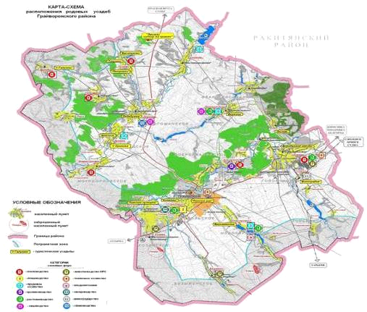

Рис. 2.1. Карта-схема расположения родовых усадеб (поместий) Грайворонского района

Наибольшая подготовленность к реализации проекта имеется в Белгородском, Корочанском, Шебекинском и Краснояружском районах.

На территории указанных районов в качестве первоочередных были определены следующие населенные пункты:

Белгородский район: х. Яхонтово общей площадью 9,7 га.

Корочанский район: х. Костевка общей площадью 15 га;

х. Лопин общей площадью 2 га; х. Дружный-2 общей площадью 6 га;

х. Мухановка общей площадью 4 га;

х. Красный Май общей площадью 4 га.

Краснояружский район:х. Анновка общей площадью 14 га;

х. Высокий общей площадью 26 га.

Шебекинский район: х. Гремячий.













Рис. 2.2. Эскизные проекты и модельные макеты обустройства родового поместья

|  |  |
| --- | --- |
| 1. Дом хозяев 295м2 | 9. Пруд 600м2 |
| 2. Дом гостевой 160м2 | 10. Теплицы 80м2 |
| 3. Гараж, мастерские 95м2 | 11. Огород 1050м2 |
| 4. Летняя кухня, хоз. помещение 95м2 | 12. Разнотравье 540м2 |
| 5. Баня 25м2 | 13. Плодовый сад 1360м2 |
| 6. Беседка 16м2 | 14. Пасека |
| 7. Детская площадка 100м2 | 15. Смешанный лес |

На территории перечисленных населенных пунктов администрациями муниципальных районов проведены работы по формированию земельных участков и постановке их на государственный кадастровый учет. В настоящее время завершена передача всех необходимых документов в АО «Белгородская ипотечная корпорация» с целью обеспечения земельными ресурсами проекта по созданию и развитию родовых поместий и начата работа по предоставлению конкретных участков гражданам для обустройства родовых поместий.

Рассмотрим подробно принятые правительством Белгородской области нормативные документы, которые позволили более четко упорядочить и регламентировать действия по реализации Проекта.

.2 Реализация закона Белгородской области «О родовых поместьях в Белгородской области»

Закон Белгородской области от 15 марта 2010 г. №331 (с изм. от 31.10.2013 № 239) определяет основы организации и деятельности родовых поместий и родовых поселений на территории Белгородской области.

В соответствии с данным законом ведение поместного хозяйства осуществляется, как правило, личным трудом связанных между собой родством и (или) свойством граждан Российской Федерации, постоянно проживающих на территории Белгородской области (участников поместного хозяйства).

Ведение поместного хозяйства организуется на земельных участках, предоставляемых (приобретаемых) участникам хозяйства в порядке, установленном действующим законодательством.

Основными направлениями деятельности участников поместного хозяйства являются:

) возрождение (включая воссоздание бывших, в том числе частично сохранившихся) родовых поместий и родовых поселений;

) внедрение экологически чистых технологий ведения хозяйства;

) производство экологически чистой сельскохозяйственной продукции и ее переработка;

) содействие улучшению экологической обстановки и рациональному использованию природных ресурсов;

) участие посредством распространения экологических знаний в формировании экологической культуры в обществе;

) популяризация исторического, духовного и культурного наследия народов Российской Федерации и их традиций;

) сохранение и развитие народных промыслов и ремесел;

) содействие развитию культурно-познавательного туризма в сельской местности;

) участие в создании условий для расширения рекреационной и сервисной инфраструктур в историко-культурных зонах муниципальных образований.

На созданные родовые поселения распространяется правовой режим, установленный для соответствующего некоммерческого объединения.

Учет родовых поместий и родовых поселений осуществляется в добровольном порядке. Порядок учета и снятия с учета родовых поместий и родовых поселений определяется правительством Белгородской области [9].

Для реализации отдельных положений закона Белгородской области от 15 марта 2010 года № 331 принято постановление правительства Белгородской области от 26 июля 2010 г. №254 «О реализации закона Белгородской области «О родовых усадьбах в Белгородской области» <http://www.rodus31.ru/index.php/zakon/74-postaanovlenie-pp254.html>. Этим документом даны рекомендации администрациям муниципальных районов и городских округов, департаменту агропромышленного комплекса области, департаменту строительства, транспорта и жилищно-коммунального хозяйства области, ГУП «Белгородский областной фонд поддержки ИЖС».

.2.1 Порядок предоставления земельных участков гражданам для организации родовых поместий

Данный нормативный акт определяет условия (табл. 2.1) и регламент предоставления земельных участков гражданам для организации родовых поместий, а также состав документации, необходимой для получения земельного участка для организации родового поместья [8].

Таблица 2.1 Общие положения Порядка предоставления земельных участков гражданам для организации родовых поместий

|  |  |
| --- | --- |
| № | Основные положения Порядка |
| 1 | Для организации родовых поместий предоставляются земельные участки с установленными видами разрешенного использования «для индивидуального жилищного строительства» и(или) «для ведения личного подсобного хозяйства» |
| 2 | Местоположение земельных участков для организации родовых поместий определяют органы местного самоуправления муниципальных районов и городских округов на основании утвержденных Правил землепользования и застройки и Схем территориального планирования |
| 3 | Земельные участки для организации родовых поместий предоставляются АО «Белгородская ипотечная корпорация» из земель, принадлежащих данному юридическому лицу на праве собственности |
| 4 | Для организации родового поместья предоставляется земельный участок площадью 1 гектар |
| 5 | Право на получение земельного участка для организации родового поместья имеют граждане Российской Федерации, постоянно проживающие на территории Белгородской области |
| 6 | Земельный участок для организации родового поместья предоставляется в безвозмездное срочное пользование сроком на 49 лет |
| 7 | Решение о предоставлении гражданам земельных участков для организации родовых поместий принимает АО «Белгородская ипотечная корпорация» в лице ее полномочного органа управления, на основании рекомендаций комиссий муниципальных районов и городских округов по содействию созданию родовых поместий на территории Белгородской области |

Далее приведем алгоритм подачи заявления о предоставлении земельного участка и порядок его рассмотрения (рис. 2.3).

Предоставление земельных участков для организации родового поместья осуществляется на основании поступившего надлежащим образом оформленного заявления.

Все поступившие в АО «Белгородская ипотечная корпорация» заявления систематизируются по очередности согласно датам их поступления. Предоставление земельных участков осуществляется в порядке сформированной очередности.

В случае отсутствия земельного участка в месте, указанном в заявлении, и отказа заявителя от земельного участка в других местах заявление гражданина с учета не снимается и рассматривается после возникновения возможности его удовлетворения в указанном месте или по инициативе заявителя в другом месте. После согласования местоположения земельного участка с заявителем заключается договор. Копию договора АО «Белгородская ипотечная корпорация» направляет в Комиссию соответствующего муниципального района, городского округа.

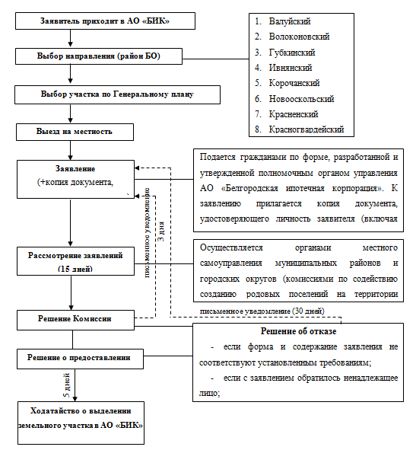

Рис. 2.3. Схема предоставления заявления и порядка его рассмотрения

Основные права и обязанности приведены в таблице 2.2.

Гражданину может быть отказано в предоставлении земельного участка в случаях:

* если гражданин заявляет о своем нежелании заключить договор о предоставлении земельного участка;
* если гражданин в течение 30 календарных дней не является без уважительной причины в АО «Белгородская ипотечная корпорация» для заключения договора о предоставлении земельного участка либо надлежащим образом не уведомляет о своем намерении или иным образом уклоняется от заключения договора.

Таблица 2.2 Основные права и обязанности АО «Белгородская ипотечная корпорация» и граждан

|  |  |
| --- | --- |
| АО «Белгородская ипотечная корпорация» при предоставлении | Гражданин при получении |
| 1 | 2 |
| вправе: -требовать досрочного расторжения договора, если гражданин в течение трёх лет с момента заключения договора не использует земельный участок в соответствии с его целевым назначением и условиями договора или не выполняет обязанностей по содержанию земельного участка в надлежащем санитарном состоянии; -требовать возмещения убытков, причиненных ухудшением качества земель и экологической обстановки в результате хозяйственной деятельности гражданина; -осуществлять контроль за целевым использованием земельного участка | вправе: - требовать досрочного расторжения договора и возврата денежных средств, уплаченных им АО «Белгородская ипотечная корпорация» на возмещение затрат, связанных с формированием земельного участка (расходы на межевание и регистрацию права собственности), в следующих случаях: при обнаружении недостатков, делающих нормальное использование земельного участка невозможным, о наличии которых он не знал и не мог знать в момент заключения договора; если земельный участок в силу обстоятельств, за которые он не отвечает, окажется в состоянии, непригодном для использования; -если при заключении договора собственник не предупредил его о правах третьих лиц на передаваемый участок. - в любое время требовать досрочного расторжения договора без объяснения причин. При этом денежные средства, уплаченные по договору, ему не возвращаются |
| обязано: -провести выполнение необходимых работ по формированию конкретных земельных участков, передаваемых по заявлениям граждан для организации родовых поместий; - передать гражданину земельный участок в состоянии, соответствующем условиям договора и позволяющем его использовать в соответствии с назначением, указанным в договоре | обязан: использовать земельный участок в соответствии с установленным видом разрешенного использования и условиями договора; в течение 30 дней после заключения договора возместить АО «Белгородская ипотечная корпорация» затраты, связанные с формированием земельного участка: на выполнение работ по межеванию и государственную регистрацию права, что отражается в договоре о предоставлении земельного участка; нести текущие расходы по содержанию земельного участка, в том числе расходы АО «Белгородская ипотечная корпорация» на уплату земельного налога. Данные положения отражаются в договоре безвозмездного срочного пользования или договоре аренды земельного участка |

Решение об отказе в предоставлении земельного участка принимает генеральный директор АО «Белгородская ипотечная корпорация», о чем в письменной форме извещается гражданин - участник проекта и Комиссия.

2.2.2 Порядок учета родовых поместий и родовых поселений на территории Белгородской области

Данный Порядок разработан на базе действующего федерального и регионального законодательства, регламентирующего порядок ведения похозяйственного учета [9]. Учет предлагается осуществлять на базе организационно-технических возможностей для ведения похозяйственного учета, что не противоречит действующему законодательству.

Автоматизация деятельности городских и сельских поселений решает вопрос оперативного получения, позволяет проводить постоянный мониторинг данного вопроса и формировать необходимую статистическую отчетность по данной проблеме.

Особенности учета приведены в таблице 2.3.

Таблица 2.3 Особенности учета родовых поместий и родовых поселений

|  |  |
| --- | --- |
| Учет родовых поместий | Осуществляется уполномоченным органом в документах похозяйственного учета («Похозяйственная книга» и «Алфавитная книга хозяйств») и в программном продукте «Электронная книга похозяйственного учета» |
|  | Учет в похозяйственных книгах осуществляется посредством открытия лицевого счета на хозяйство. При этом в разделе 2 «Земли, находящиеся в пользовании граждан» в строке 2.5 проставляется отметка: «родовое поместье» |
|  | Отдельно стоящие родовые поместья записываются в похозяйственную книгу основного сельского населенного пункта, с которым они связаны в административном или территориальном отношении |
|  | Осуществляется по заявлению одного из участников поместного хозяйства на основании сведений, предоставляемых на добровольной основе |
| Учет родовых поселений | Граждане Российской Федерации вправе образовать любые формынекоммерческих объединений |
|  | Может быть сформировано в границах существующего населенного пункта, включающего в себя более одного родового поместья |
|  | Если родовые поместья размещаются на участках, не включенных в состав территории населенного пункта, и по существующим правилам отсутствует возможность включения этих участков в черту имеющихся населенных пунктов, то в порядке, установленном действующим законодательством, образовывается новый населенный пункт |
|  | Учет родовых поселений, созданных на территориях существующих населенных пунктов, осуществляется уполномоченным органом в похозяйственных книгах посредством проставления после номера лицевого счета аббревиатуры «РП» |
|  | Учет родовых поселений, являющихся вновь образованными населенными пунктами (без образования административно территориальной единицы муниципального образования), осуществляется: - уполномоченным органом в списках похозяйственного учета («Список всех населенных пунктов, расположенных на территории сельского (городского) поселения») посредством внесения записи, содержащей сведения о статусе населенного пункта, его названии и отметку «родовое поселение» (например: хутор «Светлый» родовое поселение); - органом, уполномоченным правительством Белгородской области, в Справочнике административно территориального устройства Белгородской области в соответствии с законом Белгородской области 15 декабря 2008 года № 248 «Об административно - территориальном устройстве Белгородской области». |

Снятие с учета родовых поместий осуществляется в следующих случаях:

* несоответствия ведущегося хозяйства признакам поместного хозяйства, определенным в статье 2 закона Белгородской области от 15 марта 2010 г. №331 (с изм. от 31.10.2013 № 239);
* прекращения прав всех участников поместного хозяйства на земельный участок (земельные участки), на котором было организовано ведение поместного хозяйства;
* перехода третьим лицам (не связанным родством и (или) свойством с участниками поместного хозяйства гражданам) прав на объекты недвижимости, возведенные на земельном участке, ранее предоставленном для организации родового поместья;
* принятия участниками поместного хозяйства решения об отказе от земельного участка, ранее предоставленного для организации родового поместья;
* отсутствия у участников поместного хозяйства наследников, желающих продолжить ведение поместного хозяйства.

Снятие с учета родовых поселений осуществляется в случае ликвидации или реорганизации соответствующего некоммерческого объединения.

Снятие с учета производится:

при прекращении прав всех участников поместного хозяйства на земельный участок (земельные участки), посредством перечеркивания отметки «родовое поместье»;

в иных случаях, указанных выше, путем закрытия соответствующего лицевого счета.

Закрытие лицевого счета хозяйства производится посредством проставления в верхней части отметки с указанием даты и причины закрытия, например: «Лицевой счет закрыт (указывается дата) в связи с (указывается причина)».

Снятие с учета родовых поселений, созданных на территориях существующих населенных пунктов, а также родовых поселений, являющихся вновь образованными населенными пунктами (без образования административно-территориальной единицы муниципального образования), производится посредством перечеркивания соответствующей отметки, внесенной ранее в документы похозяйственного учета (Похозяйствениая книга. Список всех населенных пунктов, расположенных на территории сельского (городского) поселения). Уполномоченные органы ежеквартально, до 10 числа месяца, следующего за отчетным кварталом, в рамках отчетности и в порядке, определенных регламентом представления данных электронного похозяйственного учета, утвержденным распоряжением губернатора Белгородской области от 8 октября 2008 года № 620-р «Об использовании общего реестра похозяйственного учета области», передают сведения о состоящих на учете или снятых с учета родовых поместьях и родовых поселениях в администрацию соответствующего муниципального района или городского округа.

Также в соответствии с законом Белгородской области от 15 марта 2010 года № 331 (с изм. от 31.10.2013 № 239) правительством области были определены меры государственной поддержки участников поместного хозяйства. В том числе:

• предусмотреть включение мероприятий по инженерному и социальному обустройству населенных пунктов, куда входят родовые поместья, с целью их поддержки при внесении соответствующих изменений в программы и включение этих вопросов в программы последующих лет на муниципальных и областных уровнях;

• через ГУП «Белгородский областной фонд поддержки индивидуального жилищного строительства» предусмотреть выдачу займов участникам проекта по созданию и развитию родовых поместий на общих основаниях на строительство индивидуального жилого дома и надворных построек в соответствии с областной программой индивидуального жилищного строительства;

• включать населенные пункты, включающие в себя родовые поместья, в областную целевую программу совершенствования и развития дорожной сети в Белгородской области, а также ландшафтного обустройства и озеленения в рамках проекта «Зеленая столица».

• осуществлять включение участников проекта по созданию и развитию на территории Белгородской области родовых поместий, занимающихся выращиванием сельскохозяйственной продукции, в программу «Семейные фермы «Белогорья».

3. Порядок организации и обустройства родового поселения

.1 Земельные участки и места расположения родовых поселений

В Белгородской области, одной из первых среди субъектов России, принят закон «О родовых усадьбах» (с изм. от 31.10.2013 № 239). Закон нацелен на возрождение традиций исконно русских поместий, закрепление населения в селах и хуторах, увеличение количества и качества экологически чистой продукции, производимой в поместном хозяйстве, эффективное использование земли. Наконец, воспитание у граждан чувства ответственного отношения к земле.

Сегодня на территории России, в том числе и в Белгородской области, уже существуют так называемые экопоселения (рис. 1.1). Многие люди приходят к выводу, что в городе жить не очень-то комфортно, стремятся жить ближе к земле, ко всему натуральному. Вот почему так важен принятый областной закон «О родовых усадьбах». Он дает законные права на создание родового гнезда: выделение одного гектара земли в безвозмездное пользование с правом наследования для последующих поколений.

Родовые поместья, которых на территории одного поселения должно быть не менее десяти, объединяются в родовые поселения. Никто не претендует на земли сельскохозяйственного назначения, речь идет о заброшенных селах и хуторах, которые, как правило, находятся в живописных, экологически чистых местах. Сейчас проводится огромная работа по инвентаризация таких территорий. Те земли, которые признаны пригодными для жилья, выделяются желающим создавать в сельской местности родовые усадьбы. На рисунке 3.1 представлены предлагаемые АО «Белгородская ипотечная корпорация» земельные участки в муниципальных образованиях [11].

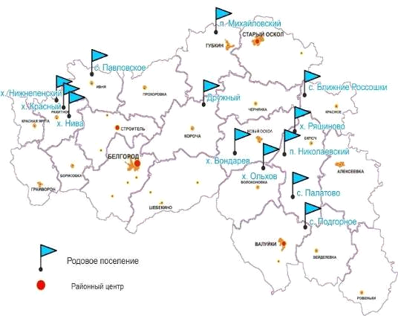

Рис. 3.1. Места расположения родовых поселений в Белгородской области

Наибольшая подготовленность к реализации проекта имеется в Белгородском, Корочанском, Краснояружском районах, в которых определены следующие населенные пункты:

Белгородский район: с.Устинка.

Корочанский район: х. Дружный;

х. Заречье; х. Ленина.

Краснояружский район:

х. Анновка;

х. Высокий,

а также Старооскольский район: поселение «Ладушки» и Шебекинский район: х. Гремячий. Рассмотрим некоторые из этих поселений.

3.1.1 Основные принципы организации и обустройства Родового экопоселения «Кореньские родники»

В 2011 году была разработана Перспектива развития родового экопоселения «Кореньские родники» на 2011-2016 годы (рис. 3.2). Этот документ оговаривает основные принципы организации и обустройства родового поселения как части, так и самостоятельной планировочной структуры х. Гремячий сельского поселения Маслова Пристань Шебекинского района, разрабатываемой в соответствии с действующими нормами для включения в Генеральный план района.

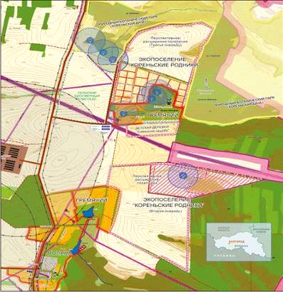

Рис. 3.2. План развития родового экопоселения «Кореньские родники» на 2011-2016 гг.

Родовое экопоселение «Кореньские родники» - совокупность Родовых поместий, имеющая собственную инфраструктуру, сооружения и территории общего пользования, органы управления и опирающаяся на духовную связь его жителей, на синтез культуры предков и достижений современной цивилизации. Родовое экопоселение «Кореньские родники» является частью населенного пункта хутор Гремячий (рис. 3.3). Поселение расположено в одном из самых лучших с точки зрения экологии мест, вдали от карьеров железных руд (Курская магнитная аномалия), химических заводов и вблизи крупного лесного массива Белгородской области. Поле примыкает к хутору Гремячий (старое название - Кореньская дача, народное название - Ольшанец). В 1 км - основная часть хутора и село Поляна. Характеризуется как поселение, основанное на принципах устойчивости и поддерживающее здоровое развитие человека. Форма самоуправления - территориальное общественное самоуправление (ТОС) с долей бюджета [12].

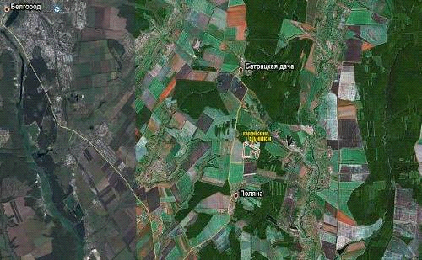

Рис. 3.3. Месторасположение экопоселения «Кореньские родники»

Для организации родовых усадеб были приобретены в собственность 9 земельных участков (бывшие паи), прилегающих к хутору Гремячий (бывш. Кореньская дача). По предложению Управления архитектуры Белгородской области для составления единого Генерального плана поселения участки объединены в единый земельный массив площадью 38,87 га. Произведен выдел земель общего пользования и 24 земельных участка под родовые поместья (рис. 3.4). В настоящее время идет процесс приведения в соответствие юридического статуса земель фактическому использованию под постоянное проживание и ведение поместного хозяйства. Размер и местоположение выделенных участков определены по желанию будущих хозяев поместий в соответствии с потребностями семьи, а также ландшафтными особенностями земельного массива.

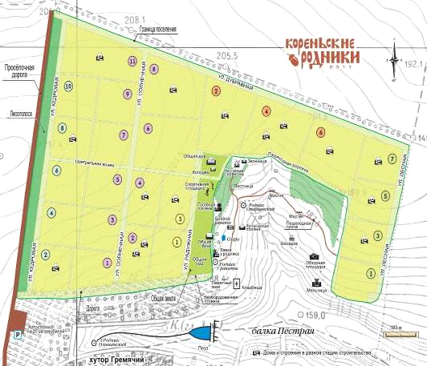

Рис. 3.4. Схема планировки территории родового экопоселения «Кореньские родники»

На территории родового поместья выделяются следующие функциональные зоны:

• экологичный дом, проживание в котором не наносит вреда здоровью проживающих;

• хозяйственные постройки;

• ограждение участка в виде многоярусной живой изгороди;

• лесной участок (роща);

• водоём;

• плодовый сад;

• ягодники и виноградники;

• огород;

• пасека;

• разнотравье (полянки для игр и отдыха);

• детская площадка.

Планировка родового поселения выполнена в соответствии с методическими материалами «Порядок организации и обустройства родового поселения», разработанными Управлением архитектуры и градостроительства Белгородской области.

Следует обратить внимание на предусмотренные Перспективой развития варианты решения экологических проблем.

Так, с западной стороны поселения (на западном поле) планируется в перспективе создание сельского биосферного комплекса. Его создание позволит решить следующие задачи:

. Биологическая защита от негативного воздействия птицефабрики (запах, шум).

. Улучшение гидрогеологического режима (поднятие грунтовых вод) окружающей территории, что в перспективе улучшит водный режим прилегающих родников и ручьев.

. Защита расположенных в урочище Каменном родников от эрозионного разрушения.

. Часть территории будет отведена для пастбища и сенокоса поселенцев.

. На части территории будут посажены деревья для технических нужд (для будущих построек). Это в основном сосна обыкновенная.

. В перспективе планируется создание пчелопарка с бортническим промыслом. В этой связи основной древесной породой предполагается сделать медоносную липу. Посадка липы должна быть не ближе 100 м от дороги Маслова пристань - Батрацкая дача.

. В перспективе планируется создание питомника древесных растений для нужд поселения и Шебекинского района.

Также, после обследования окружающей поселение территории, установлено: большое видовое разнообразие растений, из которых 20 видов включено в Красную книгу Белгородской области; наличие редких видов животного мира, в том числе включенных в Красную книгу Белгородской области; бoльшая часть указанных представителей флоры и фауны обнаружены на сравнительно небольшой территории - балка Каменный лог, урочища Каменное, Стрелица, Дворовое. В тоже время этой природной территории угрожают эрозии, идет процесс обеднения биоразнообразия. Происходит усиление негативного антропогенного воздействия. Родники в урочище Каменном, питающие балку Каменный лог, подвергаются серьезному эрозионному разрушения во время паводковых вод с ближайшего поля. В балке замечен вывоз промышленного мусора (пенопластовые коробки и полиэтиленовая пленка из-под упаковок курей). Жители села Кошлаково вывозят в балку строительный мусор.

С целью сохранения природы Перспективой развития предложено создание особо охраняемой природной территории регионального значения - Природного ботанического парка (рис. 3.5), выведение части земель из сельхозоборота и ограничение хозяйственной деятельности в указанных урочищах и балке Каменный лог.

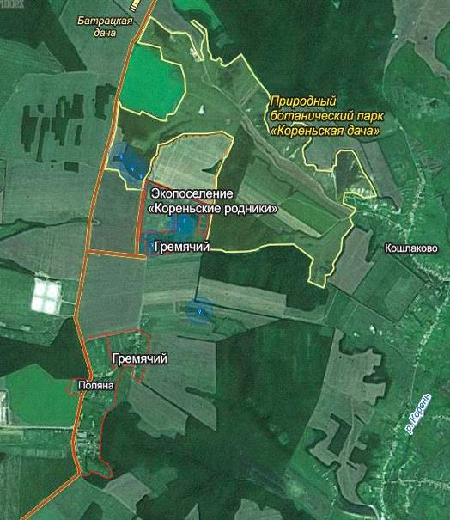

Рис. 3.5. Предлагаемая территория природного ботанического парка «Кореньская дача»

Со стороны пахотного поля с северной стороны от урочища Каменное срочно провести антиэрозионные мероприятия, чтобы сохранить родники и ручей, когда-то бывший притоком реки Корень. Создание Сельского биосферного комплекса на северном поле (западнее поселения) позволит существенно улучшить гидрогеологический режим территории и остановить эрозионные процессы.

3.1.2 Основные принципы организации и обустройства экопоселения родовых поместий «Серебряный Бор»

Родовое селение «Серебряный Бор» находится в с. Устинка Белгородского района Белгородской области в 45 км от г. Белгорода, в 4 км от Российско-Украинской границы (рис. 3.6). Площадь поселения составляет 76,4 га. На этой территории расположились 55 родовых поместий, с центром в северо-западной части поля. Поместья имеют различную форму, что обусловлено своеобразной геометрией поля, на котором находится поселение [13].

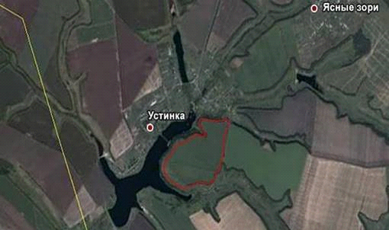

Рис. 3.6. Месторасположение экопоселения родовых поместий «Серебряный Бор»

Родовое поселение располагается на бывшей «колхозной» земле, площадью 76,4 га, поделенной на 55 участков по 1 га; есть 2 широкие улицы: Кедровая и Благодатная, межи по 3 м. Общая поляна (2 смежных участка) общей площадью 3,2 га расположена в центре в северо-западной части поля (рис. 3.7). Поместья имеют различную форму, что обусловлено своеобразной геометрией поля, на котором находится поселение. Земля выведена из «земель сельскохозяйственного назначения» и переведена в «земли населенных пунктов», оформлена в долгосрочную аренду сроком на 25 лет (назначение - ЛПХ, Постановление Главы Администрации Белгородского района № 47 от 29.01.2007 г.).

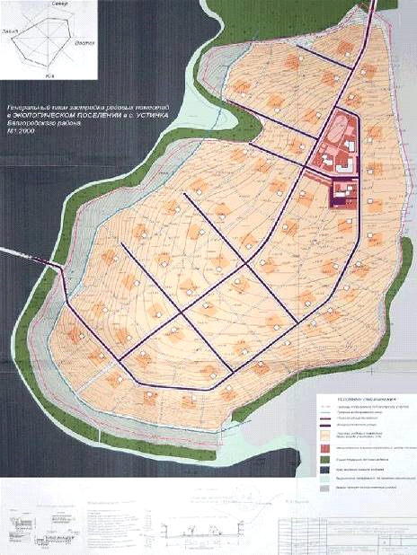

Рис. 3.7. Генеральный план застройки родовых поместий в экопоселении в с. Устинка Белгородского района

Для благоустройства поселения отремонтирована дорога от деревни Устинка до Родового поселения, открыты 2 родника, высажена аллея вдоль одной из границ поселения.

июля 2009 года зарегистрировано ТОС (Территориальное общественное самоуправление) «Устинка». Возникающие вопросы решаются на общих сходах. С 2006 года избирается Доверенный Совет. Члены Совета проводят общие сходы и организуют выполнение принятых решений.

Земельный участок в 1 га выделяется безвозмездно, исключительно, для строительства родового поместья в пожизненное пользование с правом передачи по наследству, без права продажи и залога. Родовое поместье обустраивается с целью совершенствования среды обитания.

Родовое поместье предусматривает:

строительство дома из экологически чистых материалов;

закладку забора в виде живой изгороди;

леса;

сада;

создание водоема;

пчеловодство и т.д.

Ведение усадебного хозяйства осуществляется личным трудом членов семьи с применением экологических методов земледелия и растениеводства.

Основные виды деятельности поселения:

. Проживание в Родовых поместьях (участки по 1 га с местами общего пользования и развитой инфраструктурой).

. Выращивание растительной продукции

. Образование и самообразование

. Сельский эко-, этно- туризм (программа «Развитие сельского туризма»)

. Ландшафтное строительство (программа «Зеленая столица»)

. Выращивание саженцев (программа «Зеленая столица»)

. Пчеловодство и бортничество (парк медоносов)

. Традиционные народные промыслы

. Содержание животных

. Экодесант (охрана природы)

. Мастерские

. Самоуправление

. Занятия спортом.

Также предусмотрена перспектива расширения и ведения хозяйственной деятельности в экопоселении «Серебряный Бор». Запланировано развитие территории общего пользования поселения.

.2 Проектирование родовых поселений

Порядок проектирования и требования к застройке установлены Порядком организации и обустройства родового поселения - методическим материалом, разработанным Управлением архитектуры и градостроительства Белгородской области [10].

Этот документ устанавливает требования к застройке территорий родовых поселений как части, так и самостоятельной планировочной структуры сельских и других поселений, разрабатываемой в соответствии с действующими нормами и утвержденными генеральными планами поселений.

При проектировании родовых поселений необходимо предусматривать:

• Удобные подъезды и подходы к каждому поместью, т.е. улицы 16-30-ти метровой ширины (СНиП для поселений) и 3,5м межи.

• Площадь поселения - место для собраний и отдыха жителей.

• Общий дом (ДК) - многофункциональное здание, (помещение) с возможностью спортивных игр, проведения собраний.

• 1 га под школу (самое красивое и удобное место).

• Участок для детдомовца (если позволяют возможности).

• Участок для педагога.

• Место для приема гостей (если предполагается частые и многочисленные гости): стоянка и гостиница - домик, рассчитанный на самообслуживание гостей.

• Расширение поселения (при наличии земельных участков).

При проведении всех работ по подготовке ландшафта, строительстве и организации обустройства поселения (дороги, общественный центр) вмешательство в естественное состояние окружающего пространства должно быть наименьшим.

Должна быть направленность на улучшение и процветание экологической ситуации места размещения поселения при проектировании, строительстве и эксплуатации всех схем коммуникаций и процессов.

Расположение участков относительно друг друга должно предотвращать постоянные, сквозные воздушные продувы, что способствует созданию своего микроклимата в поселении (например, круговая организация общей формы поселения).

Геометрическое расположение участков должно влиять на минимизацию затрат по прокладке коммуникаций и дорог, особенно на сокращение длины дорог, следовательно, на удобство и скорость перемещения по поселению.

При планировке родовых поселений должны соблюдаться принципы территориального планирования родовых поселений, а именно:

. В целях обеспечения возможности организации взаимопомощи, решения вопросов благоустройства территории, организации дорог и т.п. в состав родовых поселений рекомендуется включать не менее 10 родовых поместий.

. Максимальный размер Родового поселения рекомендуется ограничить 150 поместьями, т.к. при большем количестве участки становятся удаленными друг от друга и от проектирумой школы.

. Нормы расчета и размеры земельных участков для родовых поселений, состоящих из 10 (минимум) и 150 (максимум) родовых поместий, приведены в таблице 3.1. В соответствии со СНиП 2.07.01-89 «Градостроительство. Планировка и застройка городских и сельских поселений» установлены нормативы проектирования улично-дорожной сети.

Площадь земельных участков родовых поместий установлена в размере 1 га. Жилой дом должен отстоять от красной линии улиц не менее чем на 10 м, от красной линии проездов - не менее чем на 6 м. Расстояние от хозяйственных построек до красных линий улиц и проездов должно быть не менее 15 м.

Также в соответствии с градостроительными нормативами проектируются и размещаются учреждения и предприятия обслуживания, объекты соцкультбыта, инженерные коммуникации, рекреационная зона, естественная защита поселения, межи и пастбища.

.3 Экономическая база поселения

Экономическая база поселенцев может создаваться за счет двух уровней самообеспечения:

) в родовых поместьях (самообеспечение продуктами питания, электроэнергией от ветрогенераторов, тепловой энергией, биогазом);

Таблица 3.1 Нормы расчета и размеры земельных участков для Родового поселения Белгородской области

|  |  |  |  |
| --- | --- | --- | --- |
| Наименование и назначение участков | Нормы расчета | Площадь, га | |
|  |  | Для поселения из 10 усадеб (от 40 человек) | Для поселения из 150 усадеб (от 500-600 человек) |
| Родовое поместье участок земли на 1 семью(1 га) | 1га | 10 | 150 |
| Межевые территории (ширина межи ) | 3,5м - 9 м | 0,7 | 10,5 |
| улица (ширина в м ) | 16 м -30м | 0,8 | 18 |
| Образовательные учреждения Начальная школа |  | - | 1 |
| Дошкольные учреждения |  | 0,5 га | 0,7 |
| Спортивно - досуговый комплекс, м2 общ. площ. на 1000 чел. | 300,0 | - | 0,5 |
| Социальный центр |  | 1га |  |
| Аптечные киоски, м2 общ. площ. на 1000 чел. | 10,0 | 0,1 га , встроен | 0,1 |
| Амбулаторно-поликлинические учреждения : поликлиники, посещ. в смену на 1000 чел. амбулатории, м2 общ. площ. на 1000 чел. | 17,6 50,0 | 0,1 га , встроен | 0,5 |
| Предприятия повседневной торговли, м2 торг. площ. на 1000 чел.: продовольственные магазины непродовольственные магазины | 160,0 80,0 | 0,1 га , встроен. | (144 м2) , 0,5 га |
| Отделение связи, объект | 1 | встроен | 0,1 |
| Центр административного самоуправления, объект | 1 | 0,5 га | 1 га |
| Отделение сбербанка, м2 общ. площ. на 1000 чел. | 40,0 | - | 0,15 |
| Сквер, парк |  | 0,5 га | 0,5га |
| Клуб (0,6 тыс.ч.) 240 м2 | 400 м2 | - | 1,га |
| Итого |  | 13,5 га | 184,55 га |

) на уровне крупных поселений (возможен обмен интеллектуально емкими и технологически сложными товарами, изготовляемыми специалистами, малыми предприятиями в поселениях).

Для реализации произведенных товаров и продуктов питания необходимо создание сети и бренда «экологически чистые продукты».

В поселениях необходимо создавать производства, продукция которых нужна для самообеспечения поселений, в идеале - основанные на использовании своего биологического сырья и своих источников энергии.

Основные виды хозяйственной деятельности жителей поселения приведены на рисунке 3.9.

.4 Выполнение кадастровых работ на примере хутора Заречье

Родовое поселение «Заречье» первое официально созданное по закону Белгородской области от 15 марта 2010г. №331. В 2011 году началось его формирование, межевание земли, примыкающей к существующему хутору Заречье Корочанского района Белгородской области. В 2012 году семьи, желающие получить участки в этом поселении, написали заявления в администрацию муниципального района с указанием выбранного места для родового поместья. Заявления были рассмотрены соответствующей комиссией и переданы в срок от 10 до 20 дней в АО «Белгородская ипотечная корпорация», которая подготовила договора на участки в родовом поселении. Условия договора срочного безвозмездного - 49 лет. По согласию сторон договор пролонгируется на следующие 49 лет. Также имеется право передать участок по наследству родственникам.

На оформление договора потребуются некоторые затраты, которые включают формирование участка, его оформление, возникающие при этих действиях налоги и некоторые другие, в соответствии с законодательством, платежи. За один гектар эти затраты составляют порядка 60 тыс. руб.

Межевой план подготовлен в результате выполнения кадастровых работ в связи с образованием шести земельных участков путём раздела земельного участка с кадастровым номером 31:09:194003:19, расположенного по адресу: Белгородская область, Корочанский район, х. Заречье.

родовой поместье земельный кадастровый





Рис. 3.10. Экономическая база поселения

Заказчиком кадастровых работ является АО «Белгородская ипотечная корпорация».

Кадастровым инженером выступает государственное специализированное учреждение «Фонд государственного имущества Белгородской области».

Межевой план содержит следующие разделы:

. Исходные данные.

. Сведения о выполненных измерениях и расчётах.

. Сведения об образуемых земельных участках и их частях.

. Сведения о земельных участках, посредством которых обеспечивается доступ к образуемым или изменённым земельным участкам.

. Схема геодезических построений.

. Схема расположения земельных участков.

. Чертёж.

. Приложения.

При подготовке межевого плана использовались следующие документы:

свидетельство о государственной регистрации права (31-АВ №140032 от 8.04.2011 г.);

кадастровая выписка о земельном участке.

Также при подготовке межевого плана использовались сведения о геодезической основе: ПТ «Александровка»; 3 класс.

Измерения проводились электронным тахеометром Sokkia Set630R.

Геодезическим методом были определены координаты характерных точек границ земельных участков и их частей, с помощью которых была разработана схема геодезических построений.

Площади земельных участков:

1. 31:09:1904003:19:ЗУ1 (10075 );

. 31:09:1904003:19:ЗУ2 (9982 );

. 31:09:1904003:19:ЗУ3 (10029 );

. 31:09:1904003:19:ЗУ4 (10021 );

. 31:09:1904003:19:ЗУ5 (8954 );

. 31:09:1904003:19:ЗУ6 (10169 ).

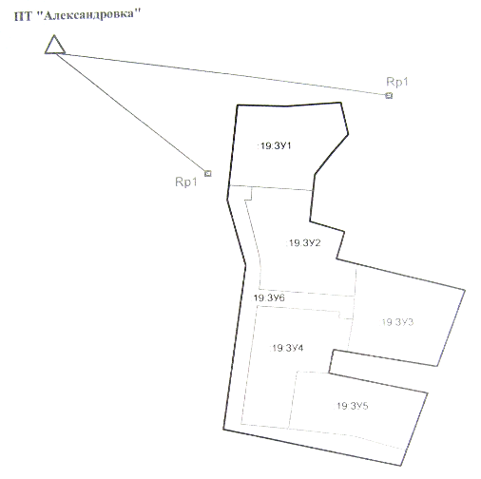

Рис. 3.11. Схема геодезических построений

Были применены формулы для расчёта предельно допустимой погрешности определения площади земельного участка (), :



На примере одного из шести образуемых земельных участков были рассмотрены:

. Сведения о характерных точках границ образуемых земельных участков, средняя квадратическая погрешность положения которых =0,2 м:

) 16 (404375,17; 2141789,14)

) 15 (404372; 2141842,45)

) 14 (404376,33; 2141902,72)

) 13 (404341,07; 2141910,48)

) 12 (404317,55; 2141889,96)

) 11 (404296,98; 2141873,63)

) н2 (404279,46; 2141871,58)

) н3 (404284,64; 2141804,11)

) н1 (404286,57; 2141779,24)

) 16 (404375,17; 2141789,14)

. Сведения о частях границ образуемых земельных участков представлены в таблице 3.2.

Таблица 3.2 Сведения о частях границ образуемых земельных участков

|  |  |  |  |
| --- | --- | --- | --- |
| Обозначение части границы | | Горизонтальное проложение (S), м | Описание прохождения части границы |
| от т. | до т. |  |  |
| 1 | 2 | 3 | 4 |
| 16 | 15 | 53,36 | - |
| 15 | 14 | 60,37 | - |
| 14 | 13 | 36,1 | - |
| 13 | 12 | 31,21 | - |
| 12 | 11 | 26,26 | - |
| 11 | н2 | 17,64 | - |
| н2 | н3 | 67,67 | - |
| н3 | н1 | 24,94 | - |
| н1 | 16 | 89,15 | - |

. Сведения о местоположении границ частей образуемых земельных участков не определены.

. Общие сведения об образуемых земельных участках:

Адрес земельного участка (его местоположение): Белгородская обл., Корочанский район, х. Заречье, участок №1.

Категория земель: земли населённых пунктов.

Вид разрешённого использования: для размещения домов индивидуальной жилой застройки.

Площадь земельного участка величина погрешности определения площади : 1007570.

Предельный минимальный и максимальный размер земельного участка (Рмин и Рмакс),  - не установлены.

Кадастровый или иной номер объекта недвижимости, расположенного на земельном участке - не имеется.

Иные сведения - нет.

Чертёж земельных участков и их частей показан на рисунке 3.13.

Земельные участки, посредством которых обеспечивается доступ к образуемым или изменённым земельным участкам, относятся к землям общего пользования.

.5 Эффективность реализации закона Белгородской области

Реализация нового образа жизни поможет решить многие социальные, экологические, экономические проблемы государства и человеческого общества (табл. 3.3).

Согласно статье 4 закона Белгородской области «О родовых поместьях в Белгородской области», основными направлениями деятельности участников поместного хозяйства являются:

) возрождение (включая воссоздание бывших, в том числе частично сохранившихся) родовых поместий и родовых поселений;

) внедрение экологически чистых технологий ведения хозяйства;

) производство экологически чистой сельскохозяйственной продукции и её переработка;

) содействие улучшению экологической обстановки и рациональному использованию природных ресурсов;

) участие посредством распространения экологических знаний в формировании экологической культуры в обществе;

) популяризация исторического, духовного и культурного наследия народов Российской Федерации и их традиций;

) сохранение и развитие народных промыслов и ремёсел;

) содействие развитию культурно-познавательного туризма в сельской местности; 9) участие в создании условий для расширения рекреационной и сервисной инфраструктур в историко-культурных зонах муниципальных образований.

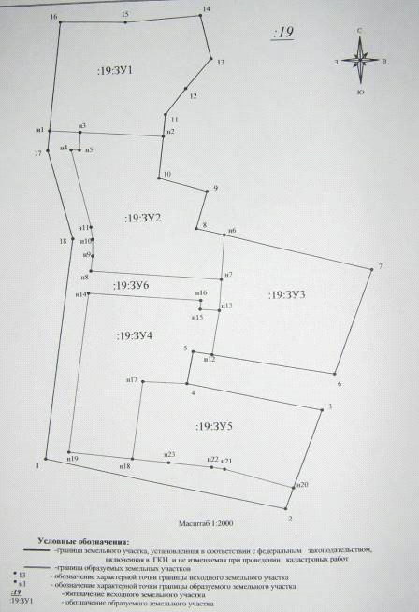

Рис. 3.12. Чертеж земельных участков и их частей

Таблица 3.3 Проблемы государства и человеческого общества

|  |  |  |  |
| --- | --- | --- | --- |
| Классификация проблем | Вид проблемы | Решение | |
| 1 | 2 | 3 | |
| Социальные проблемы общества | Безработица, бедность | Создание родовых поселений позволит решить проблему занятости для тех, кто будет работать в своей родовой усадьбе | |
|  | Бездомность | Наличие участка земли в частной собственности, где можно построить дом, взаимопомощь в родовом поселении будут объективно способствовать решению этой проблемы. Для будущих поколений владельцев родовых поместий, к которым дома перейдут по наследству, эта проблема будет уже решена | |
|  | Недостаточное, неполноценное питание больших слоёв населения | Самообеспечение себя продуктами питания | |
|  | Здоровье | Создание нового, здорового образа жизни, чему будет способствовать уклад и идеология жизни в родовом поместье | |
|  | Внедрение новой системы образования | Это один из естественных и необходимых видов деятельности жителей родовых поселений, который должен обеспечить реализацию целей, обуславливающих создание родовых поместий и родовых поселений | |
|  | Обеспеченная старость | Для человека, обеспечивающего себя продуктами питания, не тратящего половину пенсии на квартплату, низкий размер пенсии не становится причиной нищеты, недоедания, как это сейчас происходит в городах. Создавая систему самообеспечения родового поместья, человек сам обеспечивает себе спокойную старость |
|  | Возрождение заброшенных деревень и хуторов | Один из подходов в создании родовых поместий - на основе заброшенных деревень и хуторов, что уменьшает затраты на создание инфраструктуры, коммуникаций |
|  | Создание условий для рождения и полноценного воспитания детей | Жизнь молодых семей в достатке, на лоне природы, обеспеченных экологически чистой пищей, в атмосфере культуры и духовности, наличие новой системы образования - идеальные условия для рождения и воспитания нового поколения |
|  | Духовное развитие человека, самореализации, счастливой жизни | Объединение близких по духу людей в родовых поселениях, переоценка ценностей, реализация духовных потребностей, этических и нравственных идеалов, новые методы образования, новый уклад жизни - всё это работает на воспитание духовной личности |
|  | Внедоение новых форм социально-экономических отношений | На основе нового образа жизни, воспитании духовного человека складывается система новых взаимоотношений в человеческом обществе, утверждая новую общечеловеческую идею, в том числе и на государственном уровне |
| Экологические проблемы | Увеличение лесных и садовых посадок деревьев, создание парковых зон, лесных зон вокруг них приведёт к резкому увеличению посадочных площадей, создаст условия обитания для диких животных, птиц, подпиткой водой рек, восстановлению экосистем | | | |
|  | Создание идеальной базы для развития природно-экологического туризма в Белгородской области | | | |
| Энергетика | Уменьшение потребности в тепловых и атомных электростанциях, которые оказывают негативное влияние окружающей среды | Доминирующее использование восстанавливаемых природных ресурсов, а именно предполагается широкое использование газа биореакторов, тепловых насосов, энергии биомассы, солнечных коллекторов, ветровых электростанций, использование экологически безвредной энергетики |
|  | Новый этап в решении проблем энергосбережения | Использование восстанавливаемых источников энергии |
| Земледелие | Развитие аграрных технологий в области восстановительного землепользования, создания природных биосистем | | | |
| Экономическая эффективность в масштабе государства | Развитие интеллектуальной индустрии в государстве в целом | Появление нового здорового поколения, которое приведет к развитию новых научных и информационных направлений |
|  | Создание стабильного сектора экономики, не зависящего от энергетических и финансовых кризисов на планете и не разрушающего экологию | | | |

В принятом Законе земля, размером не менее 1 га, выдаётся бесплатно, без права продажи с правом перехода по наследству.

Увеличение благосостояния значительного числа семей Белгородской области неминуемо скажется на благосостоянии всего государства. Причём это благосостояние будет основано не на эксплуатации человека человеком, и не на растрачивании невосполнимых природных ресурсов, более того - оно повлечёт восстановление природных экосистем.

Увеличение количества обеспеченных семей будет способствовать возрождению промышленности всей страны, так как будет увеличиваться рынок сбыта товаров, будет укреплять финансовую систему страны.

Уход значительной части населения Белгородской области из промышленной сферы в будущем значительного снизит безработицу и спрос на рабочие места. В совокупности с новой возможностью альтернативной занятости это будет способствовать увеличению уровня зарплаты, а, следовательно, и благосостояния всего общества.

Увеличатся налоговые поступления в бюджеты муниципальных образований Белгородской области. Появится большое количество владельцев родовых поместий, пополняющих налогами бюджет государства, так как материальная обеспеченность и идеология самостоятельного хозяйствования будут способствовать развитию малого бизнеса.

Система самообеспечения в экопоселениях сократит затраты на доставку, хранение, маркетинг и сбыт продукции, повысит экономическую эффективность общественного хозяйства в целом.

Земледелие в родовых поместьях обеспечит развитие аграрных технологий в области восстановительного землепользования, создания природных биосистем. Создание экопоселений обогатит рынок продуктов питания государства, сделает продукты питания более доступными, качественными, экологически чистыми, даст стимул к развитию предприятий, перерабатывающих продукты питания.

Создаст идеальную базу для развития природно-экологического туризма в государстве.

Новые способы воспитания детей в духе любви к земле и труду дадут полноценное, образованное, здоровое поколение людей.

Создаст стабильный сектор экономики, не зависящий от энергетических и финансовых кризисов на планете и не разрушающий экологию.

Подводя итоги, можно сделать следующие выводы.

февраля 2010 года в Белгородской области по инициативе Губернатора Евгения Савченко был принят закон «О родовых усадьбах в Белгородской области» № 331. Таким образом, Белгородская область стала первым регионом Российской Федерации, решившимся законодательно поддержать создателей Родовых поместий.

Этот закон опирается на Федеральный Закон Российской Федерации от 30 декабря 2008г. №302 - ФЗ «О внесении изменения в ст.8 ФЗ «О личном подсобном хозяйстве», ФЗ от 7 июля 2003г. №112 ФЗ «О личном подсобном хозяйстве» и Экологическую доктрину РФ.

Правительство Белгородской области в целях реализации на территории области проекта по созданию и развитию родовых поместий провело следующую работу:

распоряжением Губернатора Белгородской области от 15 марта 2010г. образованы координационные советы и межведомственная рабочая группа;

в муниципальных районах созданы также рабочие группы по реализации данного проекта;

разработан механизм реализации создания и развития родовых усадеб в Белгородской области.

Наряду с этим разработаны нормативные акты: «Порядок предоставления земельных участков гражданам для организации родовых поместий», а также «Порядок учета родовых поместий и родовых поселений на территории Белгородской области».

Основные положения Закона и нормативных актов были подробно рассмотрены в выпускной квалификационной работе. Анализируя все, можно выделить как положительные стороны, так и недостатки закона о родовых поместьях.

Положительные стороны Закона следующие:

. Реализация проекта по созданию и развитию родовых поместий направлена на использование, в первую очередь, территорий малонаселенных и бывших населенных пунктов. Это будет способствовать их возрождению и развитию, и, в конечном счете, более равномерному расселению, повысит эффективность использования данных земельных участков, имеющих, как правило, хороший ландшафт и экологически более благополучных.

. Очень важно, что данный закон разработан с учетом экономической, социальной и исторической ситуации, сложившейся в Белгородской области.

. Закон Белгородской области о родовых поместьях - это один из вариантов создания Родовых поместий в существующих условиях. Жители Белгородской области могут уже сейчас на законном основании брать участки земли размером в 1 га с правом строительства и обустраивать их.

. Будущие владельцы родовых поместий включатся в реализацию областных программ по развитию агротуризма, сельского хозяйства, благоустройства и озеленения, освоения территорий. Поселенцы будут сами обеспечивать себя рабочими местами, открывая в поселениях малые предприятия.

Недостатки и недоработки:

. Правительство Белгородской области признает в своем законе необходимость и целесообразность государственной поддержки родовых поселений. Однако, конкретные формы поддержки определены не в законе, а в нормативных актах. Решение значимых вопросов в подзаконных нормативно-правовых актах чревато неустойчивостью, нестабильностью. Исполнительная власть (например, Губернатор) меняется, и как будет развиваться ситуация зависит от субъективного фактора.

Большинство норм этого закона не являются нормами прямого действия. Закон имеет рекомендательный характер.

. В Белгородском законе не обосновывается необходимость установления размера участка, предоставляемого для создания родового поместья, равного 1 га. По нашему мнению, установление такого фиксированного размера площади земельного участка не учитывает различные варианты целей создания родового поместья для отдельно взятой семьи, наличие у них трудовых и финансовых ресурсов для обработки земельного участка такой площади. Таким образом, возрастает риск не освоения или нерационального использования земельных участков, ухудшения плодородия земли и, как следствие, необходимость инициировать процедуру изъятия таких земельных участков в связи с их ненадлежащим использованием. При этом судебная практика показывает, что указанная процедура трудно исполнима с учетом сложности доказывания фактов нецелевого использования земельного участка в течение трех и более лет.

. В Законе введено понятие «родовое поселение». Этот термин обозначает поселение, в котором живут представители одного (!) рода. В данном случае применение этого термина некорректно, так как он не отражает существующей реальности.

. В законе не регулируется один из важнейших вопросов: предоставления или выделения земли, статуса земельных участков и его владельцев. Частично этот вопрос регулируется постановлением Правительства Белгородской области и приложениями к нему.

. Земли, выделяемые желающим создавать Родовые поместья, принадлежат на праве собственности АО «Белгородская ипотечная корпорация». Так, гражданин - участник проекта - обязан нести расходы на уплату земельного налога через эту коммерческую фирму. По договору передача земельного участка осуществляется только после возмещения всех расходов по оформлению земли. Так, на сегодняшний день оформление земельного участка под родовое поместье обходится порядка 60 тысяч рублей. Для сравнения: стоимость проведения аналогичных работ в разных регионах России составляет сегодня всего от 3 до 8 тысяч рублей.

. Статус земельных участков определяется в соответствии с действующим федеральным законодательством:

) для индивидуального жилищного строительства

) для ведения личного подсобного хозяйства.

Закон, принятый в Белгородской области, на сегодняшний день, по сути, дублирует законы о крестьянском и фермерском хозяйствах.

Закон, действительно, далек от совершенства. В Законе о Родовом поместье, должна быть четкая и ясная формулировка, которая предусматривает бесплатную передачу земли, размером не менее 1 гектара, с правом передачи по наследству, без права ее продажи, и которая не облагается никакими налогами.

. Важно осознавать, что до выхода Федерального закона земля под Родовое поместье не может быть предоставлена бесплатно. В Белгородской области налог на землю остался. И надо полагать, что он будет расти…

Правительство Белгородской области, приняв закон и обещая при этом материальную помощь из местного бюджета, рассчитывает со временем на «отдачу» в виде налогов, которые в любой момент можно поднять.

. Закон Белгородской области может быть примером, но не образцом для других регионов Российской Федерации.

Если 50 и более регионов примут Закон о родовом поместье в привязке к личному подсобному хозяйству, крестьянскому фермерскому хозяйству, а также к индивидуальному жилищному строительству на 25 сотках, то федеральному уровню ничего не останется, как утвердить это в целом на всю страну. При таком раскладе те принципы, которые заложены в идею Родового поместья, не будут реализованы.

К сожалению, сегодня в законодательстве еще не существует целевого использования «земля родового поместья». Регионы не вправе самостоятельно вводить новую категорию земли.

. В законе не определена процедура регистрации родовых поместий. Нами предлагается внести дополнения в закон «О родовых поместьях в Белгородской области» № 331, а именно:

Добавить статью «Регистрация родового поместья».

. Порядок государственной регистрации земельных участков, недвижимого имущества на его территории и основания для отказа в такой регистрации устанавливаются Законом РФ о государственной регистрации прав на недвижимое имущество и сделок с ним.

. Права на земельный участок и недвижимое имущество на его территории подлежат государственной регистрации в Едином государственном реестре прав.

. Права граждан на земельные участки, передаваемые из государственных и муниципальных земель, возникают после установления границ на местности, составления планов, описания земельных участков и государственной регистрации документов, удостоверяющих права на земельные участки.

. Основаниями для государственной регистрации прав на земельные участки и недвижимое имущество являются акты (свидетельства), выданные органами государственной власти или органами местной власти, по месту нахождения земельных участков и недвижимого имущества.

. Родовое поместье считается зарегистрированным после выдачи свидетельства о государственной регистрации права собственности на родовое поместье Росреестром.

6. Затраты по оформлению свидетельства о государственной регистрации права собственности на родовое поместье осуществляются за счет средств бюджета.

ЗАКЛЮЧЕНИЕ

Закон «О родовых поместьях» имеет целью качественное улучшение жизни населения путем создания нового режима землепользования наряду с существующими, содержанием которого станет, помимо использования земли в хозяйственно-коммерческих целях, создание в сельской местности среды обитания, благоприятной для семейного проживания населения Белгородской области.

В идее родового поместья важен не сам по себе гектар земли как таковой, а идеология, принципы создания Родовых поместий. Принятый областной Закон призван решить социальные, экологические и экономические проблемы в Белгородской области.

Однако на уровне государства необходим Федеральный закон о Родовом поместье, в котором важно обеспечить соблюдение следующих принципов:

размер участка составляет не менее 1 га;

предоставляется желающим совершеннолетним гражданам Российской Федерации;

бесплатно;

в пожизненное пользование;

с правом передачи по наследству;

без права продажи, залога и аренды;

земля, недвижимость и продукция Родового поместья не должны облагаться никакими налогами.

Пока проект федерального закона «О родовых поместьях» прошел обсуждение на уровне Государственной Думы РФ и был отправлен на доработку. На сегодняшний день Белгородская область является первым субъектом России, на территории которой можно оформить землю под родовое поместье в соответствии с региональным законодательством. Соответствующий закон был принят областной думой в феврале 2010 года. Условия для «переселенцев» предлагаются самые выгодные: гектар земли в пожизненную собственность с правом передачи по наследству, кредиты для строительства жилья с пониженными процентными ставками и уменьшение земельного налога.

Что касается Белгородской области, то в рамках реализации рассматриваемого закона существует ряд проблем субъективного характера. В настоящее время крайне незначительное число граждан реально заинтересованы в получении земельного участка для организации родовых поместий, особенно в свете их предоставления в малонаселённых сельских населённых пунктах с практически отсутствующей инфраструктурой.

В выпускной квалификационной работе были изучены теоретические, методические и практические положения управления территориями за счет Концепции обустройства родовых поместий и родовых поселений на примере Белгородской области; нормативно-правовая база по Родовым поместьям Белгородской области, выявлены недостатки нормативных документов и предложены решения по их устранению; рассмотрен Порядок организации и обустройства родового поселения на примере реализованных проектов в Белгородской области, а также выявлена экономическая эффективность преобразований.

CПИCOК ИCПOЛЬЗOВAННOЙ ЛИТEРAТУРЫ

1. Карта поселений родовых поместий: Файл карты // URL: http://www.anastasia.ru/media/gallery2/243/3594/

. Что такое Родовые поместья Белгородской области // URL: http://www.rodus31.ru/zakon/65-zakon.html?showall=1

. Пояснительная записка к закону Белгородской области «О родовых поместьях в Белгородской области» / Белгородские известия, 19.03.2010 г.

. В Госдуму внесен проект закона «О родовых усадьбах» // URL: http://news.mail.ru/politics/12931718/?frommail=1

. Закон Белгородской области от 15.03.2010 № 331 (ред. от 03.05.2011) «О родовых усадьбах в Белгородской области» (принят Белгородской областной Думой 18.02.2010) // URL: http://base.consultant.ru/regbase

. Концепция обустройства родовых усадеб и родовых поселений в Белгородской области / /URL: http://www.rodus31.ru/articles/36-poseleniya/73-conseption.html

. Постановление Правительства Белгородской области от 26 июля 2010 г. № 254-пп «О реализации закона Белгородской области «О родовых усадьбах в Белгородской области» // URL: http://www.belgarant.ru/documents/doc280810-2/

. Порядок предоставления земельных участков гражданам для организации родовых усадеб / Приложение к постановлению правительства области от «26» июля 2010 г. №254-пп (Утвержден решением наблюдательного совета открытого акционерного общества «Белгородская ипотечная корпорации» от 29 мая 2010 года) // URL: http://www.belgarant.ru/documents/doc280810-2/

. Порядок учета родовых усадеб и родовых поселений на территории Белгородской области / Приложение к постановлению правительства области от «26» июля 2010 г. № 254-пп (Утвержден постановлением правительства области от 26 июля 2010 г. № 254-пп) // URL: http://www.belgarant.ru/documents/doc280810-2/

. Порядок организации и обустройства родового поселения / Управление архитектуры и градостроительства Белгородской области. - Белгород, 2010

. Места расположения родовых поселений (АО «Белгородская ипотечная корпорация») // URL: http://www.ipoteka.belgorod.ru/

. Перспектива развития Родового экопоселения «Кореньские Родники» на 2011-2016 годы // URL: http://rodniki.bel.ru/poselenie/gr_perspektiva.htm

. Архив всех документов экопоселения Родовых Усадеб «Серебряный Бор» (с.Устинка) // URL: http://vedbor.ru/index/nash_put_k_pervoistokam

. 250 белгородских сёл и хуторов раздадут под родовые поместья / Звенящие кедры России, вып. №9. // URL: http://www.anastasia.ru/articles/

. Паспорт проекта Федерального закона № 555205-6 «О Родовых поместьях и Родовых поселениях в Российской Федерации» // URL: http://base.consultant.ru/cons/cgi/online.cgi?req=doc&base=PRJ&n=120253&fld=134&from=120703-0&rnd=211977.05822135028880204&

. Родовые усадьбы Белгородчины - власти торопят, «помещики» ждут // URL: http://www.gazeta.bn.ru/articles/2013/11/29/139197.html

. Международный портал Звенящие Кедры России // URL: http://www.anastasia.ru/

. 31 октября 2013 г. Закон «О родовых усадьбах в Белгородской области» переименован в Закон «О родовых поместьях в Белгородской области» // URL: http://bytdobru.info/rodina/2013-10-31-zakon-o-rodovyh-pomestyah-v-belgorodskoi-oblasti

|  |  |
| --- | --- |
| [**КНИЖНЫЙ МАГАЗИН**](http://учебники.информ2000.рф/chitai.shtml) |  |

|  |  |
| --- | --- |
| [**ТОВАРЫ для ХУДОЖНИКОВ и ДИЗАЙНЕРОВ**](http://учебники.информ2000.рф/kar.shtml) |  |

|  |  |
| --- | --- |
| [**АУДИОЛЕКЦИИ**](http://учебники.информ2000.рф/lectr.shtml) |  |

|  |  |
| --- | --- |
| [**IT-специалисты: ПОВЫШЕНИЕ КВАЛИФИКАЦИИ**](http://учебники.информ2000.рф/otu.shtml) |  |

|  |  |
| --- | --- |
| [**ФИТНЕС на ДОМУ**](http://учебники.информ2000.рф/fit1.shtml) |  |